Appledore@Appledore MINGW64 ~

$ git clone https://github.com/jrijul1201/git_hero_2021.git

//Cloning into 'git_hero_2021'...

Appledore@Appledore MINGW64 ~

$ cd git_hero_2021

Appledore@Appledore MINGW64 ~/git_hero_2021 (main)

$ git checkout -b challenge1

//Switched to a new branch 'challenge1'

Appledore@Appledore MINGW64 ~/git_hero_2021 (challenge1)

$ git add Participants.md

//staged

Appledore@Appledore MINGW64 ~/git_hero_2021 (challenge1)

$ git status

Appledore@Appledore MINGW64 ~/git_hero_2021 (challenge1)

$ git commit -m "1 new Participant name added"

//committed

Appledore@Appledore MINGW64 ~/git_hero_2021 (challenge1)

$ git push origin challenge1

//pushing to remote repo

Appledore@Appledore MINGW64 ~/git_hero_2021 (challenge1)

$ git branch challenge2

Appledore@Appledore MINGW64 ~/git_hero_2021 (challenge1)

$ git checkout challenge2

//Switched to branch 'challenge2'

Appledore@Appledore MINGW64 ~/git_hero_2021 (challenge2)

$ git remote add upstream https://github.com/KamandPrompt/git_hero_2021

Appledore@Appledore MINGW64 ~/git_hero_2021 (challenge2)

$ git fetch upstream

//synching upstream with local repo

Appledore@Appledore MINGW64 ~/git_hero_2021 (challenge2)

$ git merge upstream/version1

//synching upstream with local repo

Appledore@Appledore MINGW64 ~/git_hero_2021 (challenge2)

$ git log

//to check

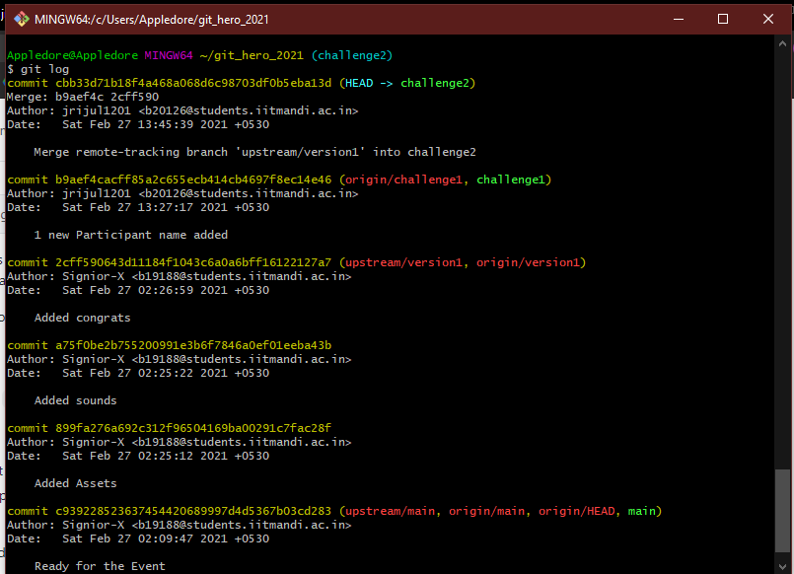

Appledore@Appledore MINGW64 ~/git_hero_2021 (challenge2)

$ git push origin challenge2

//pushing to remote repo

Appledore@Appledore MINGW64 ~/git_hero_2021 (challenge2)

$ git branch challenge3

Appledore@Appledore MINGW64 ~/git_hero_2021 (challenge2)

$ git checkout challenge3

//Switched to branch 'challenge3'

Appledore@Appledore MINGW64 ~/git_hero_2021 (challenge3)

$  git rebase -i HEAD~4

//changed 3 pick to squash in text editor to make 1 commit

Appledore@Appledore MINGW64 ~/git_hero_2021 (challenge3)

$ git log

//to check

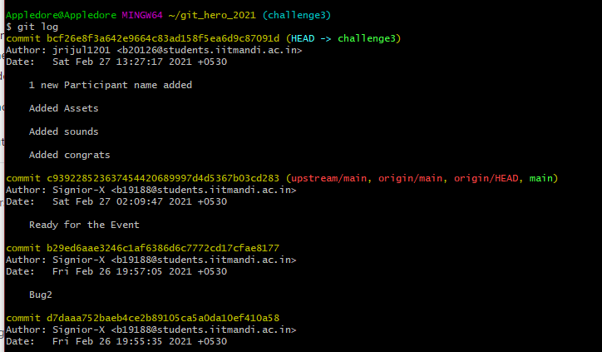

Appledore@Appledore MINGW64 ~/git_hero_2021 (challenge3)

$ git push origin challenge3

//pushing to origin repo

Appledore@Appledore MINGW64 ~/git_hero_2021 (challenge3)

$ git checkout -b challenge4

//Switched to a new branch 'challenge4'

Appledore@Appledore MINGW64 ~/git_hero_2021 (challenge4)

$ git reset HEAD~1

//uncommitted last commit

Appledore@Appledore MINGW64 ~/git_hero_2021 (challenge4)

$ git status

//checked status

Appledore@Appledore MINGW64 ~/git_hero_2021 (challenge4)

$ git stash

//saved the current changes(from the commit which has been uncommitted)

Appledore@Appledore MINGW64 ~/git_hero_2021 (challenge4)

$ git status

//checked again

Appledore@Appledore MINGW64 ~/git_hero_2021 (challenge4)

$ git add spaceShooter.py

//made changes in spaceShooter and stages this file

Appledore@Appledore MINGW64 ~/git_hero_2021 (challenge4)

$ git status

//checked staging report

Appledore@Appledore MINGW64 ~/git_hero_2021 (challenge4)

$ git commit -m "uncommented 2 lines"

//committed

Appledore@Appledore MINGW64 ~/git_hero_2021 (challenge4)

$ git log

//checked

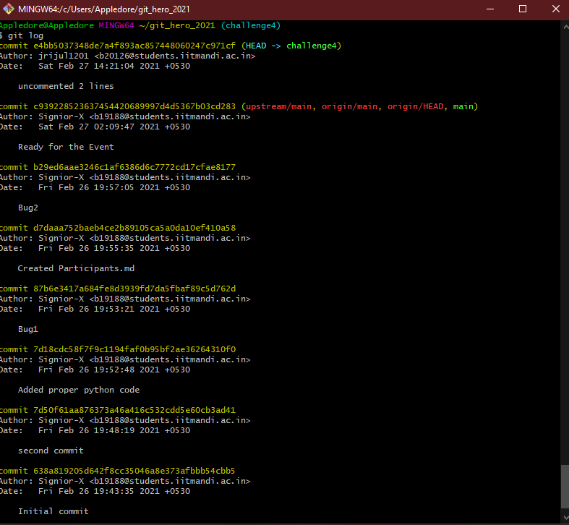

Appledore@Appledore MINGW64 ~/git_hero_2021 (challenge4)

$ git status

//checked

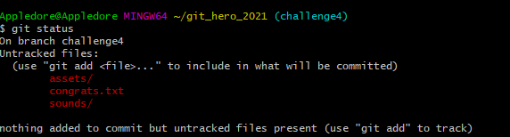

Appledore@Appledore MINGW64 ~/git_hero_2021 (challenge4)

$ git stash pop

//stashing popped

Appledore@Appledore MINGW64 ~/git_hero_2021 (challenge4)

$ git add Participants.md

//staged the file for getting back commit which was stashed

Appledore@Appledore MINGW64 ~/git_hero_2021 (challenge4)

$ git status

//checked status

Appledore@Appledore MINGW64 ~/git_hero_2021 (challenge4)

$ git commit -m "1 new Participant name added"

//committed again

Appledore@Appledore MINGW64 ~/git_hero_2021 (challenge4)

$ git status

//checked

Appledore@Appledore MINGW64 ~/git_hero_2021 (challenge4)

$ git push origin challenge4

//pushed to origin repo

Appledore@Appledore MINGW64 ~/git_hero_2021 (challenge4)

$ git checkout -b challenge5

//Switched to a new branch 'challenge5'

Got to know that there is some problem with challenge4:

Appledore@Appledore MINGW64 ~/git_hero_2021 (challenge5)

$ git checkout challenge4

//Switched to branch 'challenge4'

Appledore@Appledore MINGW64 ~/git_hero_2021 (challenge4)

$ git add .

//staged unstaged files

Appledore@Appledore MINGW64 ~/git_hero_2021 (challenge4)

$ git commit -m "Correction for challenge2 and challenge3"

//committed this

Appledore@Appledore MINGW64 ~/git_hero_2021 (challenge4)

$ git push origin challenge4

//final push to origin repo

Appledore@Appledore MINGW64 ~/git_hero_2021 (challenge4)

$ git checkout challenge5

//Switched to branch 'challenge5'

Appledore@Appledore MINGW64 ~/git_hero_2021 (challenge5)

$ git checkout part1

//didnt work

Appledore@Appledore MINGW64 ~/git_hero_2021 (challenge5)

$  git checkout --track origin/part1

//Switched to a new branch 'part1'

Appledore@Appledore MINGW64 ~/git_hero_2021 (part1)

$ git log

//for getting commit hash for feature1'

Appledore@Appledore MINGW64 ~/git_hero_2021 (part1)

$ git checkout challenge5

//switched to challenge5

Appledore@Appledore MINGW64 ~/git_hero_2021 (challenge5)

$ git cherry-pick 896880c7091d6650a35b90d19c96a83210150932

//cherry-picked feature1

Appledore@Appledore MINGW64 ~/git_hero_2021 (challenge5)

$ git checkout --track origin/part2

//Switched to a new branch 'part2'

Appledore@Appledore MINGW64 ~/git_hero_2021 (part2)

$ git log

//for getting commit hash for feature2

Appledore@Appledore MINGW64 ~/git_hero_2021 (part2)

$ git checkout challenge5

//switched to challenge5

Appledore@Appledore MINGW64 ~/git_hero_2021 (challenge5)

$ git cherry-pick 03c84856df050bda4976a0f3e0a8671636ee4085

//cherry-picked feature2

Appledore@Appledore MINGW64 ~/git_hero_2021 (challenge5)

$ git checkout  --track origin/part3

//Switched to a new branch 'part3'

Appledore@Appledore MINGW64 ~/git_hero_2021 (part3)

$ git log

//for getting commit hash for feature3

Appledore@Appledore MINGW64 ~/git_hero_2021 (part3)

$ git checkout challenge5

//switched to challenge5

Appledore@Appledore MINGW64 ~/git_hero_2021 (challenge5)

$ git cherry-pick 82302d52c87027709a1f1312a11a4f2f9418477f

//cherry-picked feature3

Appledore@Appledore MINGW64 ~/git_hero_2021 (challenge5)

$ git push origin challenge5

//pushed to local repo

Appledore@Appledore MINGW64 ~/git_hero_2021 (challenge5)

$ git checkout -b challenge6

//switched to a new branch 'challenge6'

Appledore@Appledore MINGW64 ~/git_hero_2021 (challenge6)

$ git log

//checked bugs

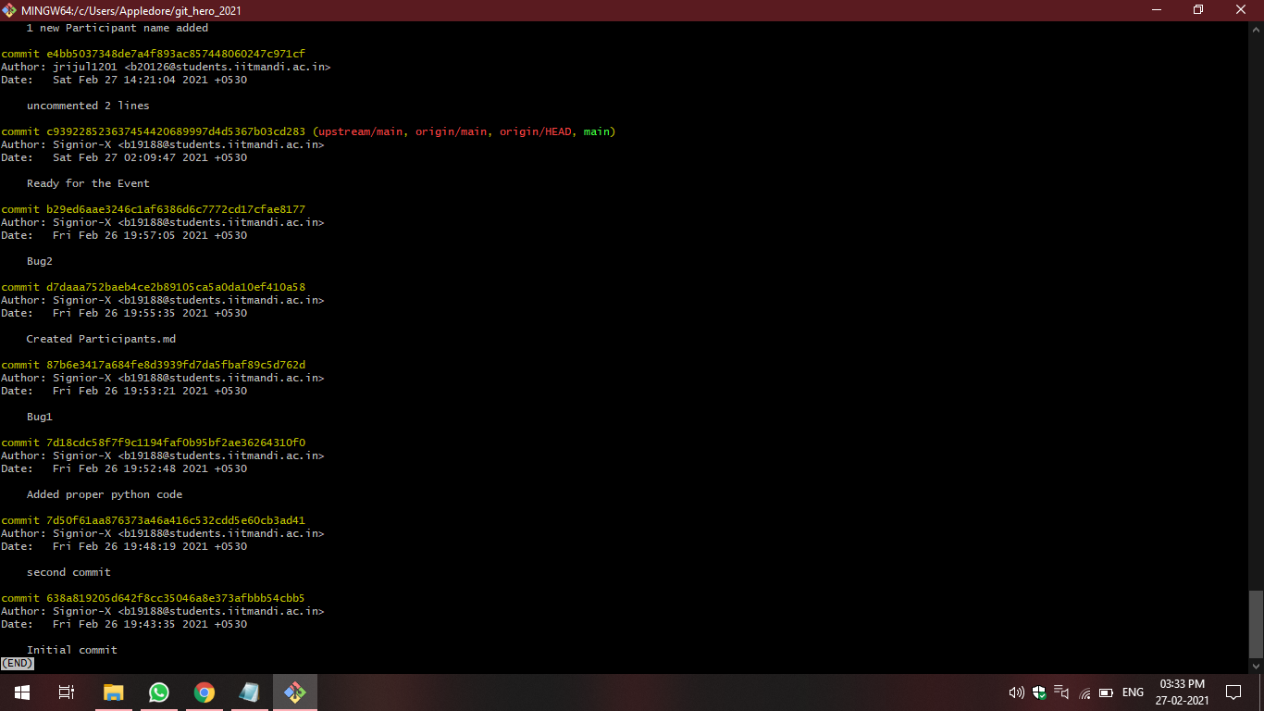

Appledore@Appledore MINGW64 ~/git_hero_2021 (challenge6)

$ git rebase -i HEAD~9

//changed pick to drop in editor for bugs

Appledore@Appledore MINGW64 ~/git_hero_2021 (challenge6)

$ git log

//checked bugs again

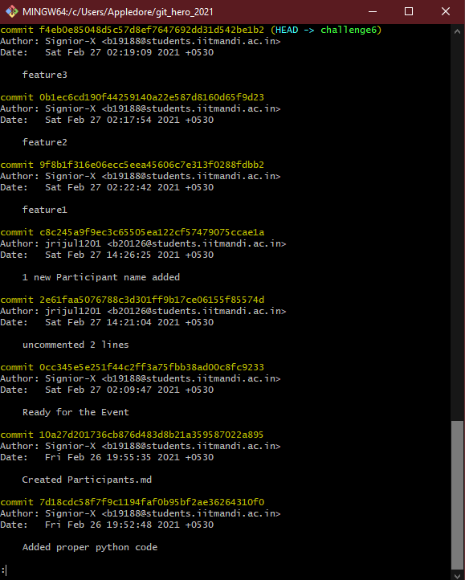

Appledore@Appledore MINGW64 ~/git_hero_2021 (challenge6)

$ git push origin challenge6

//final push to origin repo

Got to know about a conflict:

Appledore@Appledore MINGW64 ~/git_hero_2021 (challenge6)

$ git checkout main

//Switched to branch 'main'

Appledore@Appledore MINGW64 ~/git_hero_2021 (main)

$ git fetch upstream

Appledore@Appledore MINGW64 ~/git_hero_2021 (main)

$ git status

//saw some untracked files

Appledore@Appledore MINGW64 ~/git_hero_2021 (main)

$ git add .

Appledore@Appledore MINGW64 ~/git_hero_2021 (main)

$ git commit -m "trying to resolve conflict"

//committed these files

Appledore@Appledore MINGW64 ~/git_hero_2021 (main)

$ git merge upstream/main

//Already up to date.

Appledore@Appledore MINGW64 ~/git_hero_2021 (main)

$ git push origin challenge6

//Everything up-to-date

Playing the game:  
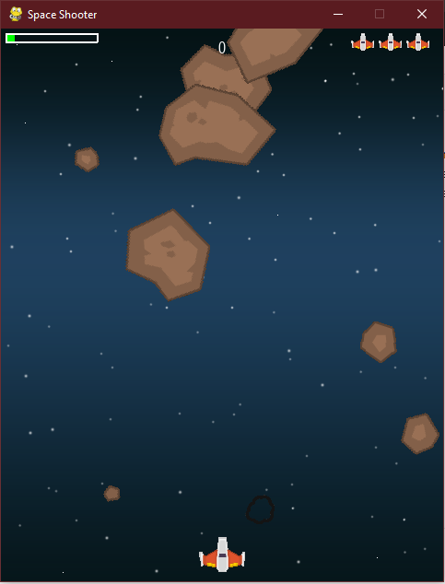

bohot zyada mehnat lagi chalane mai. :’)  
credits to Priyam sir and Karthik sir for their help :D